Chapitre : Les glucides
I. Les différents glucides
1. Les oses
Définition : Ce sont des glucides simples comportant :
- plusieurs groupes hydroxyles
- et un groupe carbonyle (aldéhyde ou cétone)
Si le groupe carbonyle est (aldéhyde), on parle d’aldoses
Si le groupe carbonyle est (cétone), on parle de cétoses
glucose
Ce sont des sucres simples.
fructose
Entourer :
- en rouge le groupe carbonyle et préciser s’il s’agit d’une fonction aldéhyde ou cétone,
- en vert les groupes correspondant à un alcool secondaire et
- en bleu ceux qui correspondent à un alcool primaire.
Identifier l’aldose et la cétose.

en rouge le groupe carbonyle et préciser s’il s’agit d’un groupe aldéhyde ou cétone,

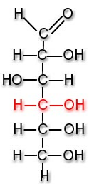
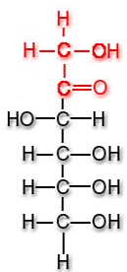

2. les osides
Ce sont des molécules plus complexes constituées de plusieurs oses regroupés. On les appelle les sucres complexes.
Remarque : Certains osides sont formés à partir de deux oses. Exemple : le saccharose est constitué d’une molécule de glucose et de fructose.
D’autres peuvent contenir plusieurs centaines d’oses reliés entre eux. Exemple : l’amidon est composé de chaînes de molécules de glucose.
Remarque : Les osides peuvent réagir avec l’eau de telle sorte que la molécule se casse pour redonner des oses : cette réaction s’appelle une hydrolyse.
Exemple de l’hydrolyse du saccharose : 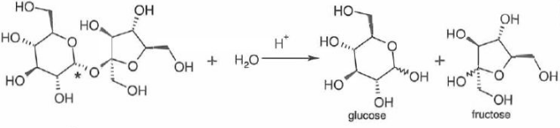
II. Pourquoi les glucides sont-ils solubles dans l’eau ?
1. Les liaisons covalentes polarisées à l’intérieur des molécules
Définition : Dans une liaison O-H et O=C, les électrons sont attirés vers l’oxygène ; il existe donc :
- une petite charge électrique négative notée $δ^{-}$ sur O
- et une petite charge électrique positive notée $δ^{+}$ sur H ou C.
On dit que la liaison est polarisée et que la molécule d’eau est polaire.
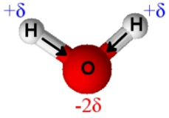
Molécule d’eau :

2. les liaisons hydrogène entre les molécules
Définition : les glucides possèdent tous des liaisons O-H et O=C : ainsi l’oxygène des glucides et l’hydrogène de l’eau (idem pour l’oxygène de l’eau et l’hydrogène du glucide) s’attirent car leurs charges sont de signe opposé. Ces liaisons s’appellent des liaisons hydrogène et sont représentées en pointillés.
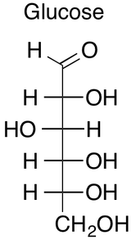
Ex :
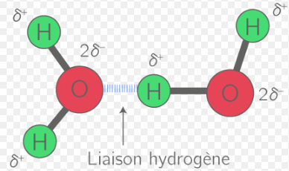

Conséquence : plus un composé est capable de faire des liaisons hydrogène, plus il est soluble dans l’eau.
Les glucides sont tous solubles dans l’eau, mais la solubilité varie d’un sucre à l’autre.
- Calculer une solubilité
La solubilité (s) est le rapport de la masse maximale (m_{max}) de soluté par le volume (V_{sol}) de solution, ce qui peut être exprimée par la formule suivante :
$$s=\frac{m_{ max}}{V_{sol}}$$
- Si « $m_{ max}$ » est gramme (g) et « $V_{sol}$ » en litre (L) alors « s » est en gramme par litre (g/L)
- Si « $m_{ max}$ » est milligramme (mg) et « $V_{sol}$ » en litre (L) alors « s » est en milligramme par litre (mg/L)
- Si « $m_{ max}$ » est kilogramme (kg) et « $V_{sol}$ » en mètre cube (m³) alors « s » est en kilogramme par mètre cube (kg/m³)
- On peut utiliser n’importe quelle combinaison d’unité de masse et de volume à condition de rester cohérent.
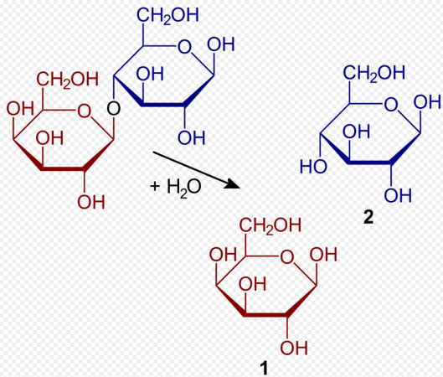
III. Pourquoi le lait caille-t-il ?
1. Hydrolyse du lactose
En milieu acide ou en présence d’une enzyme, le lactose s’hydrolyse pour former le glucose et le galactose.
2. Fermentation lactique
Puis, sous l’influence d’enzymes, il se produit une fermentation lactique qui transforme les glucides en acide lactique.
Plus il y a d’acide lactique, plus le lait est acide. Il finit par cailler.
IV. Etude énergétique
Dans les cellules de l’organisme, il se produit la réaction suivante :
glucose + dioxygène dioxyde de carbone + eau
(Le dioxygène qui intervient dans cette réaction est apporté par la respiration)

En réalité c’est beaucoup plus compliqué (cycle de Krebs, ATP…)

Cette réaction est exoénergétique (elle libère de l’énergie).

